Информационная карта участника республиканского профессионального конкурса «Воспитатель года Дагестана - 2020»
Умалатова Сабина Айюповна
1. Общие сведения
Муниципальное образование (район, город), населенный пункт | Буйнакский район с. Атланаул
Дата рождения (день, месяц, год) | 31.05.1996
Место рождения | г. Москва
2. Работа
Место работы (наименование образовательной организации, реализующей образовательные программы дошкольного образования в соответствии с уставом) | МКДОУ «Детский сад «Ласточка» Буйнакского района, РД
Занимаемая должность | Педагог - Психолог
Общий трудовой и педагогический стаж (полных лет на момент заполнения анкеты) | 4 года
В каких возрастных группах в настоящее время работает участник | Во всех
Аттестационная категория | -
Почетные звания и награды (наименования и даты получения) | -
Послужной список (места и сроки работы за последние 5 лет) | МКДОУ «Детский сад «Ласточка» с. Атланаул, Буйнакского района, РД
3. Образование
Название, год окончания учреждения профессионального образования, факультет | - Дагестанский Государственный университет народного хозяйства - направление подготовки  - юриспруденция 2016 год  - Дагестанский Государственный университет народного хозяйства - направление подготовки  - менеджмент 2016 год  - Дагестанский Государственный Педагогический Университет - направление подготовки  - Психолого- педагогическое образование 2017  - Дагестанский Государственный Педагогический Университет - Магистр направление подготовки  - Психолого - педагогическое образование 2019 год
Специальность, квалификация по диплому | Магистр
Дополнительное профессиональное образование (за последние три года)
Основные публикации (в том числе брошюры, книги) | Проект «Наследники победы » на портале МААМ.ru - https://www.maam.ru/detskijsad/proekt-k-9-maja-nasledniki-pobedy.html  Проект «Мой родной край» на портале МААМ.ru - https://www.maam.ru/detskijsad/isledovatelskii-proekt-moi-rodnoi-krai.html  Конспект занятия «Медвежий бор» на портале МААМ.ru - https://www.maam.ru/detskijsad/konspekt-zanjatija-v-starshei-grupe-konstruirovanie-s-yelementami-lepki-tema-medvezhii-bor.html  Конспект занятия путешествие в страну эмоций на портале МААМ.ru - https://www.maam.ru/detskijsad/-puteshestvie-v-stranu-yemocii-1113442.html
4. Конкурсное задание первого тура «Интернет- портфолио»
Адрес персонального Интернет-ресурса | https://k1atl.siteobr.ru/partitions/1822
5. Общественная деятельность
Членство в профсоюзе (наименование, дата вступления) | Руководитель профсоюза МКДОУ «Детский сад «Ласточка» январь 2018г
Участие в других общественных организациях (наименование, направление деятельности и дата вступления) | -
Участие в работе методического объединения | Ассоциация педагогов – психологов ДОУ Буйнакского района тема семинара – Эмоциональное развитие и коррекция поведения дошкольников.  Участие в республиканском активе работников дошкольного образования «Векторы развития дошкольного образования в условиях системных обновлений»
Участие в разработке и реализации муниципальных, региональных, федеральных, международных программ и проектов (с указанием статуса участия) | Участник Всероссийского молодежного форума «Машук 2016»
6. Досуг
Хобби | Чтение художественной литературы. Любимые книги:  Александр Дюма – Граф Монте- Кристо  Михаил Булгаков – Мастер и Маргарита  Марио Пьюзо –Крестный отец  Айн Рэд – Атлант расправил плечи  Стивен Кинг – Зеленая миля  Стивен Кинг – Побег из Шоушенка  Николай Островский – Как закалялась сталь  Борис Полевой – Повесть о настоящем человеке  Рэй Бредбери – Вино из одуванчиков  Паул Глассер – Танцующая в Аушвице  Анна Франк – Убежище
7. Контакты
Домашний адрес с индексом | Республика Дагестан, Буйнакский район с.Атланаул. 368216
Мобильный телефон | 8988-635-46-16
Личная электронная почта | Ssungurova96@mail.ru
Адрес личного сайта в Интернете | https://www.maam.ru/users/1228287  https://nsportal.ru/sungurova-sabina-ayyupovna
Адрес сайта образовательной организации, реализующей образовательные программы дошкольного образования, в сети Интернет | https://k1atl.siteobr.ru/
Адрес (-а) в социальной (-ых) сети (-ях) | https://www.instagram.com/sabina_sungurova/?hl=ru
9. Документы
Паспорт (серия, номер, кем и когда выдан) | 8218 153685  МВД по РД 08.11.2016
ИНН | 050706037565
Свидетельство о пенсионном государственном страховании | 172-879-682 32
10. Приложения
Интересные сведения об участнике, не раскрытые предыдущими разделами
Умалатова Сабина Айюповна - молодой педагог, который, не смотря на свой юный возраст и небольшой опыт работы, смогла многого достичь в своей деятельности. Обладая колоссальной положительной энергетикой, она располагает к себе все своё окружение «будь то взрослые или дети»
в 2012 году после окончания школы поступила в университет. Всю студенческую жизнь активно принимала участие в жизни Университета. Закончила учебу в институте на отлично.
Дагестанский Государственный университет народного хозяйства - направление подготовки - юриспруденция 2016 год
Дагестанский Государственный университет народного хозяйства - направление подготовки - менеджмент 2016 год
Дагестанский Государственный Педагогический Университет - направление подготовки - Психолого- педагогическое образование 2017
В 2016 году после окончания университета стала участником всероссийского молодежного форума «Машук 2016» от республики Дагестан. В составе команды с проектом «Доверие».
Родители, и дети и коллектив всегда хорошо отзываются о ней, о её работе.
Благодаря своей харизме и таланту, она становится главным венцом всех мероприятий, которые проходят в детском саду. На новогодних утренниках она играет роль Деда мороза, Снеговика, Серого волка, Волшебника, Снегурочку и ещё многих других сказочных персонажей. Играет очень эмоционально и артистично, вживается в роль так, что дети получают колоссальную радость от встреч с её героями.
Невероятно творческая личность молодого педагога не может не притягивать к себе окружающих. Она принимает активное участие во всех конкурсах, профессиональных олимпиадах. В своей работе активно использует интерактивные технологии.
В 2019 году на отлично окончила Дагестанский государственный педагогический университет по направлению – психолого-педагогическое образование, где ей была присвоена квалификация – Магистр.
Участвовала в конкурсе «Воспитатель года Дагестана 2018.» заняла 3 место в муниципальном этапе. И в 2020 году снова попытала удачу, заняла 1 место. И теперь на неё возложена большая ответственность представлять Буйнакский район и мы уверены, что она сделает это достойно.

Подборка фотографий для публикации
- Портрет 9´13 см;
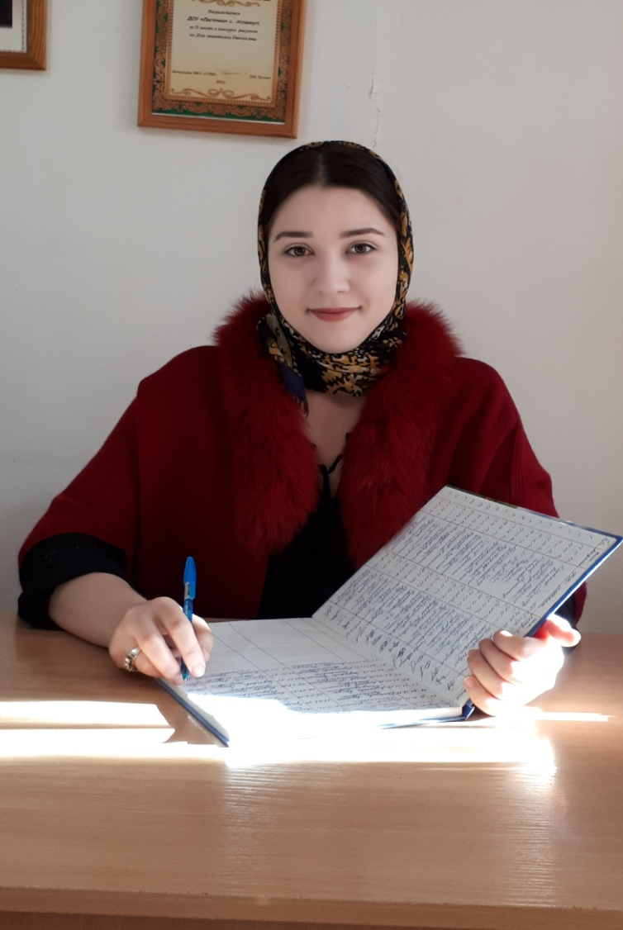
- Жанровая
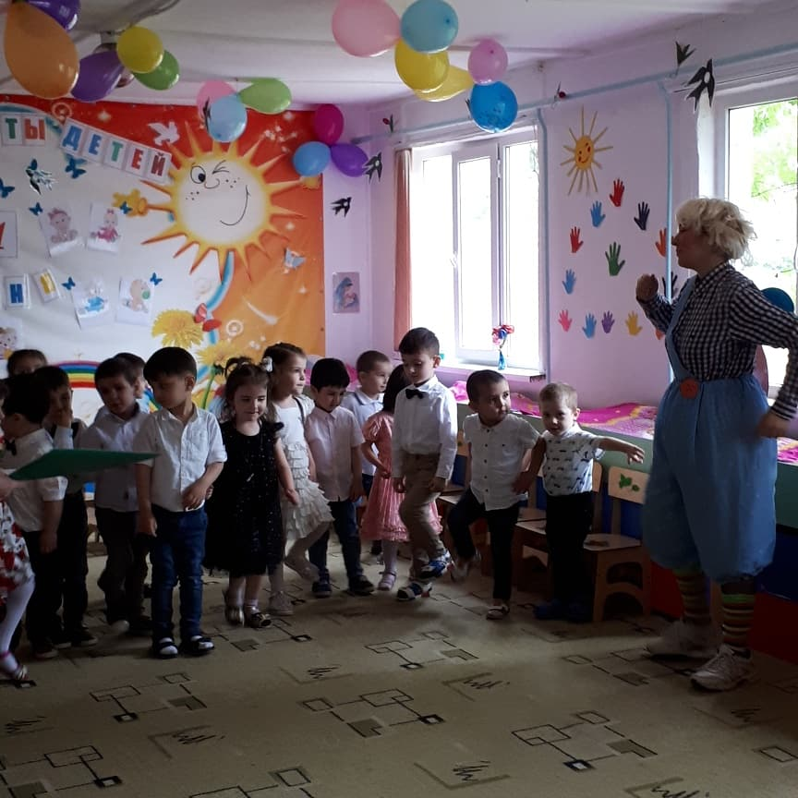

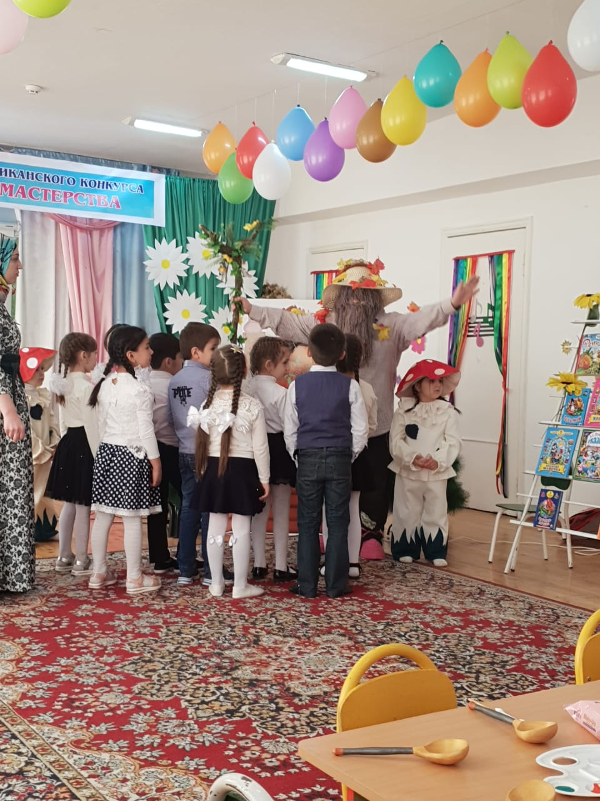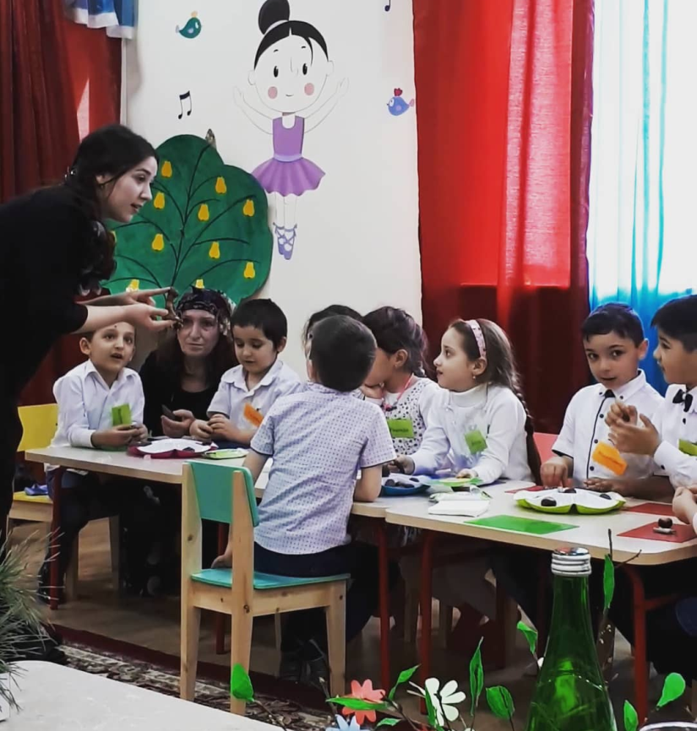
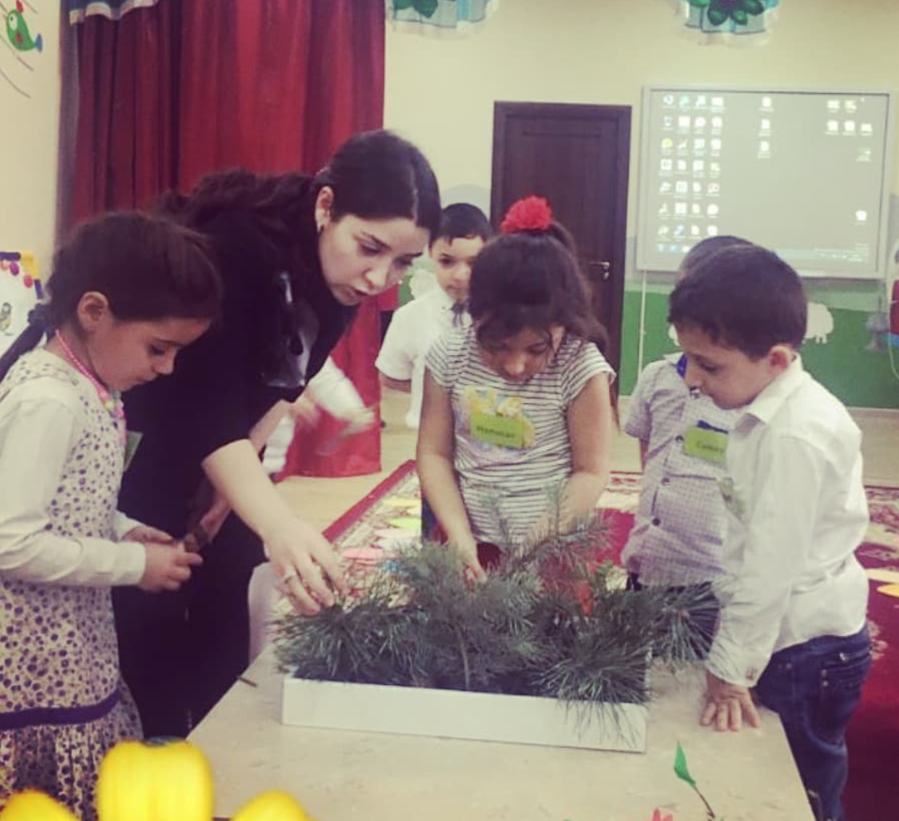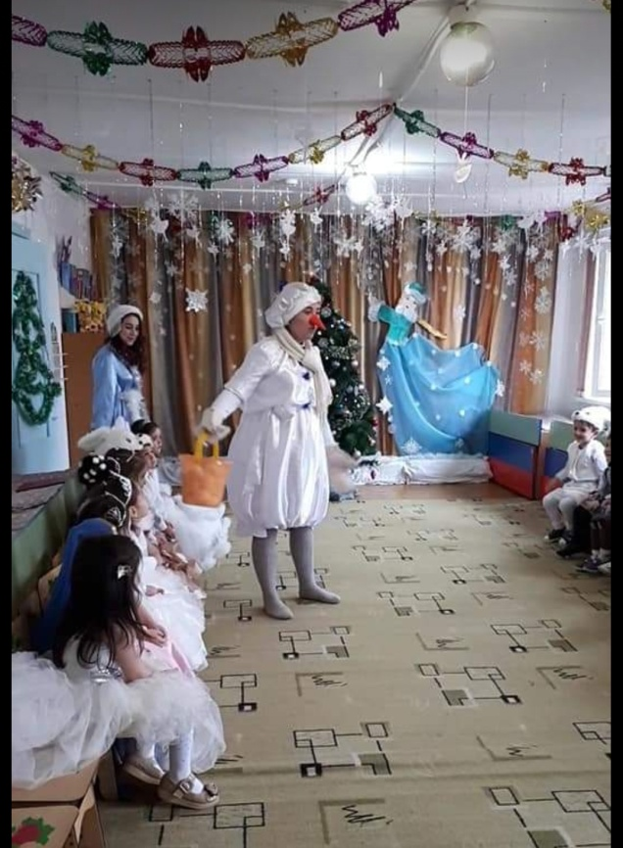

Материалы участника
Не публиковавшиеся ранее авторские статьи и разработки участника, которые он хотел бы опубликовать в средствах массовой информации. Представляется в электронном виде в формате DOC («*.doc») в количестве не более пяти.
11. Подпись
Правильность сведений, представленных в информационной карте, подтверждаю:
____________________________________________________________________
«____» __________ 20____ г.

